Utvikling av miljøteknologi og bedriftenes behov for risikoavlastning

Innledning
Innovasjon og teknologiske gjennombrudd er en forutsetning for å løse miljøutfordringene vi står overfor. Norske bedrifter leder an i den teknologiske utviklingen innen flere viktige områder hvor vi har sterke globale posisjoner, ikke minst i maritim virksomhet, prosessindustri og energiproduksjon.

Utvikling av miljøteknologi innebærer stor økonomisk risiko for bedriftene, både teknologisk og markedsmessig. Bedriftene er derfor avhengig av risikoavlastning gjennom offentlige virkemidler for å gjennomføre utviklingsprosjektene. Offentlige virkemidler innen dette området har et godt faglig grunnlag, som er beskrevet nedenfor.

Store bedrifter er lokomotivene i utvikling av miljøteknologi i Norge. De store bedriftene har behov for risikoavlastning i samme grad som små bedrifter, selv om karakteren av virkemidler kan være forskjellig. De norske industrilokomotivene har meget store ambisjoner når det gjelder utvikling av miljøteknologi, som setter store krav til de offentlige virkemidlene.

En nærmere redegjørelse for behovet for teknologiske gjennombrudd og hvordan virkemidlene bør utformes, er gitt i Forum for Miljøteknologis notat av 22. mai 2015, som er tilgjengelig på forumets hjemmeside.

Faglig grunnlag for offentlig støtte til bedriftenes utvikling av miljøteknologi

Det offentliges ansvar for å etablere virkemidler for utvikling av miljøteknologi har et solid grunnlag i økonomisk teori. Samfunnsøkonomenes utgangspunkt for vurdering av behovet for offentlige tiltak og intervensjon i marked og økonomi, er hvorvidt det eksisterer markedssvikt/-imperfeksjoner. På miljøområdet møtes to sentrale og uomstridte markedsimperfeksjoner:

1) forurenseren tar ikke selv kostnaden for forurensningen og
2) teknologiutvikleren får ikke selv hele verdien som skapes gjennom utviklingen.

De amerikanske forskerne Adam B. Jaffe, Richard G. Newell og Robert N. Stavins beskriver dette på denne måten:

«When it comes to green technology, two mutually reinforcing sets of market failures are at work – which decrease the likelihood that the rate of investment in the development and diffusion of such technology would occur at the socially optimal level […] The double market failure further clarifies the case for broad-based public support of technology innovation and diffusion.”

En viktig driver for utvikling av nye løsninger og ny teknologi, er at kostnader ved miljøskadelig aktivitet belastes den som forurenser, gjennom skatter, avgifter og andre reguleringer. Dette gir incentiver til å ta ny teknologi i bruke, og derigjennom incentiver til å startet og gjennomføre teknologiutvikling. Dette må skje globalt for å gi effektive incentiver til å redusere globale miljøutslipp.

Men prising av miljøskadelige utslipp er ikke nok til å sikre tilstrekkelig teknologiutvikling. Teknologiutvikling må støttes direkte, og det offentlige i mange sammenhenger etablere infrastruktur for markedsmessig introduksjon av miljøteknologi. Og det offentlige kan i tillegg bruke sin rolle som innkjøper til å fremme utvikling av miljøteknologi. Dette er illustrert i følgende figur:

Offentlige virkemidler for grønne teknologigjennombrudd
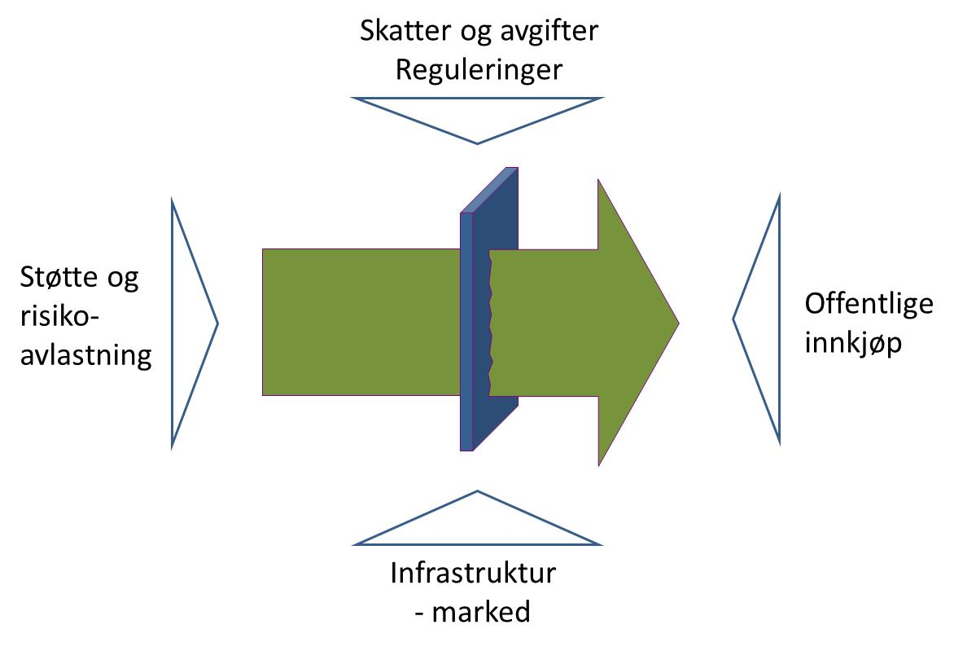

Generelt gjør markedssvikt at teknologiutvikling må støttes direkte. Samfunnet har større glede av teknologiutvikling enn den gevinsten den enkelte bedrift har av egen teknologiutvikling. For enkeltbedrifter innebærer teknologiutvikling store kostnader og høy risiko. Mange prosjekter vil ikke være vellykket. Men når teknologiske gjennombrudd skjer, gir det muligheter og verdiskaping for flere enn den bedriften som har gjort investeringen. Produktivitetskommisjonen konkluderer slik i sin rapport:

«Teknologiutvikling må støttes. Hvis verden på sikt skal kunne redusere utslippene av klimagasser slik at togradersmålet kan nås, kreves omfattende teknologiske nyvinninger som blir tatt i bruk i alle de store utslippslandene. Det er ofte knyttet positive eksterne effekter til utvikling av teknologi. Tilstrekkelig teknologiutvikling med positive eksterne effekter krever offentlige bidrag.»

Begrensninger i evnen til å innføre global prising av utslipp raskt gjør at behovet for støtte til utvikling av miljøteknologi er spesielt stort. Bedriftene er avhengig av risikoavlastning gjennom ordninger som dekker alle faser fra forskning og utvikling til kommersialisering. Ikke minst på grunn av tidsmomentet i klimautfordringen, er behovet for å støtte pilot-, demonstrasjon- og kommersialiseringsfasene spesielt stort.

Behov for risikoavlastning i hele utviklingsprosessen

De offentlige virkemidlene må være tilpasset både støttebehov og risikoprofilen i de ulike fasene i utviklingsprosessen. Risiko og kapitalbehov øker utover i utviklingsprosessen. Ideutvikling, forskning og konseptutvikling er krevende faser. Men risiko og kapitalbehov mangedobles når bedriften kommer til pilot- og demonstrasjonsfasen. Kommersialisering og fullskalatesting innebærer ytterligere risiko og investeringsbehov.

For å sikre at utviklingsprosessene startes og gjennomføres i Norge, er vi avhengig av et virkemiddelapparat som følger prosjektene med risikoavlastning og kapital hele veien. Flaskehalser i virkemiddelapparatet på grunn av begrensninger i midler eller andre begrensninger gjør at utviklingsprosessene stanser opp. Det fører i neste runde til at bedriftene ikke starter med ny utvikling fordi de ser at de ikke kan utvikle teknologien helt frem, i hvert fall ikke i Norge. Slike flaskehalser gjør også at virkemidler som er tilgjengelige for senere faser i utviklingsprosessen har mindre verdi og effekt. For eksempel har Enova understreket overfor FFM at Miljøteknologiordningen er av særlig betydning fordi den bidrar til å øke tilgangen på gode prosjekter som kvalifiserer for støtte fra Enova i neste fase. Miljøteknologiordningen er således et av Enovas suksesskriterier.

Behovet for og etterspørsel etter offentlige støtte til utvikling av miljøteknologi øker sterkt i takt med et stadig større antall utviklingsprosjekter hos norske bedrifter. Både små og store bedrifter satser kraftig på utvikling av miljøteknologi. Behovet for støtte drives ikke minst av at mange av de store industrikonsernene investerer i meget store prosjekter. Aluminiumsprosjektene til Norsk Hydro på Karmøy og Alcoa på Lista er eksempler på dette. Med de prosjektene som er under utvikling både i disse og andre store norske bedrifter, vil behovet for offentlig støtte til pilot- og demonstrasjonsanlegg og kommersialisering være raskt økende i årene fremover.

Med utgangspunkt i det bildet vi nå ser av norsk utvikling av miljøteknologi, er det
flere store hull i det som burde vært et heldekkende virkemiddelapparat:

- Tilgangen på virkemidler er for lav i pilot- og demonstrasjonsfasen. Miljøteknologiordningen er rettet mot denne fasen, men tilgjengelige midler er lavt i forhold til behovet. Ikke minst vil flere store prosjekter kreve mer støtte enn det ordningen i dag gir mulighet for.

- I fullskala- og markedsintroduksjonsfasen mangles virkemidler for annet enn klimateknologi. Gjennom Enova og Energifondet er det tilgjengelige midler til fullskalatesting og markedsintroduksjon av klima- og energiteknologi, men ikke til annen miljøteknologi (f.eks. utslipp til sjø).

- Selv om Klima- og energifondet etter hvert har vokst, vil det ikke være stort nok til å dekke det fremtidige behovet. Store prosjekter er under utvikling. Tildelingen til Hydros prosjekt på Karmøy er et eksempel på hvor store prosjekter norske bedrifter har under utvikling. Med flere slike prosjekter vil Enovas midler ikke kunne møte behovet.

Store bedrifters behov for støtte
Både små og store bedrifter har viktige roller i løpet frem mot de nødvendige miljøteknologiske gjennombruddene. De store industrilokomotivene er drivere i utvikling av løsninger som gjelder tyngre industriprosesser og større deler av verdikjeden. Mange større og mindre aktører vil være involvert i slike prosjekter, men tilknytning til produksjonsanlegg, kompetanse og ressurser hos store bedrifter er helt sentralt for å lykkes, ikke minst i pilot- og demonstrasjonsfasen og ved bygging av fullskalaanlegg.

Noen eksempler på utviklingsprosjekter i Norge drevet av store bedrifter:

- Innenfor aluminiumsproduksjon har både Hydro og Alcoa omfattende utviklingsprosjekter i Norge hvor formålet er å redusere energibehovet i aluminiumsproduksjonen drastisk. Selskapene arbeider gjennom kontinuerlig forbedringer i alle ledd av produksjonsprosessen og gjennom utvikling av helt nye elektrolyseprosesser. Begge selskaper har en betydelig forskning i Norge og driver utvikling med utgangspunkt i egne pilotanlegg og fullskala produksjonsanlegg.
- Borregaard utvikler videre sin posisjon som verdens mest avanserte bioraffineri og utvikler nye produkter som erstatter oljebaserte alternativer. Plattformen for dette utviklingsarbeidet er en egen forskningsavdeling og egne pilot- og demonstrasjonsanlegg.
- Med utgangspunkt i sin posisjon innen ammoniakk- og SNCR-teknologi, har Yara utviklet løsninger for reduksjon av NOx-utslipp. Plattformen for denne satsningen er blant annet stor forskningskapasitet og pilotanlegg på Herøya.
- Elkem har en rekke forsknings- og utviklingsprosjekter rettet mot å redusere energibruken i produksjonsprosessen. I tillegg arbeider selskapet med et prosjekt hvor målet er å erstatte fossilt kull med biokull som reduksjonsmiddel i produksjonsprosessen. Dette vil ha en betydelige miljø- og klimaeffekt. Elkem driver utviklingsarbeidet på basis av et eget forskningsmiljø og med tilgang til egne produksjonsanlegg og pilotanlegg.
- Glencore Nikkelverk i Kristiansand arbeider med å utvikle en helt ny elektrolyseprosess for kobber- og sinkindustrien som vil redusere energibehovet med 30 prosent. Løsningen er testet i et pilotanlegg. Selskapet planlegger nå å bygge et fullskala demonstrasjonsanlegg basert på den nye teknologien.

I alle de nevnte eksemplene er offentlig støtte utløsende for gjennomføring. Dette gjelder ikke minst i pilot- og demonstrasjonsfasen. Selv om aktørene er internasjonale konserner med store finansielle, organisatoriske og kompetansemessige ressurser, vil ikke en satsing på utvikling av miljøteknologi på det nivået som nå gjøres og planlegges, være mulig å gjennomføre uten betydelig offentlig støtte.

De faglige begrunnelser som gjelder for støtte til utvikling av miljøteknologi (jf. kapittelet foran), gjelder på samme måte for store som for små virksomheter. Bedriftene vil underinvestere i utvikling av miljøteknologi uten offentlige virkemidler.

De utviklingsprosjektene som gjennomføres innebærer en stor risiko for bedriftene. De er kapitalkrevende og må «konkurrere» med andre investeringsprosjekter som også gir viktige kommersielle muligheter. Selv om store bedrifter kan ha større kapitalmessige ressurser, er kravet til avkastning det sentrale for disse på samme måte som for små bedrifter. For å opprettholde sin konkurransekraft, må også store bedrifter og industrikonserner prioritere de prosjektene som tilfredsstiller kravene til risikojustert avkastning. Mange av de miljøforbedrende prosjektene vil bidra til økt lønnsomhet blant annet gjennom redusert energibehov. Men ved utvikling av ny teknologi er risikoen stor. For enkeltbedrifter, store som små, vil risikoen knyttet til utvikling av ny teknologi typisk kreve en høyere forventet avkastning enn det som er rasjonelt samfunnsøkonomisk. Dette gjelder ikke minst i utvikling av miljøteknologi, hvor samfunnet har et prekært behov for nye løsninger raskt.

http://www.forumformiljoteknologi.no/wp-content/uploads/2015/05/FFM-posisjon-20150522.pdf
A tale of two market failures: Technology and environmental policy, Adam B. Jaffe, Richard G. Newell og Robert N. Stavins, artikkel i Ecological Economics 54 (2005) 164 - 174
NOU 2015:1 Produktivitet – grunnlag for vekst og velferd

